REQUERIMENTO nº 778/2022
Súmula: - Requer informações do Executivo junto a Secretaria de Saúde, Sra. Luiza Nasi Fernandes, se existe a possibilidade de implementação de uma piscina no Centro de Reabilitação.

REQUEIRO à Mesa, após ouvido o Douto Plenário na forma regimental vigente, seja oficiado ao Excelentíssimo Igor Soares, Prefeito Municipal, para que interceda junto a Secretaria de Saúde, e solicite informações se existe a possibilidade de implementação de uma piscina no Centro de Reabilitação.
Justificativa
Senhor Presidente: -
Senhores Vereadores: -
Senhoras Vereadoras:

Busco para este ano, voltar a assumir alguns compromissos com nossos munícipes, retomando alguns pedidos já solicitados através desta Casa de Leis e que estão sendo analisados pelo Poder Executivo. Este seria um deles, onde através do Requerimento nº 306/21, solicitei estudos para a implantação de uma piscina no Centro de Reabilitação, devido o projeto ser de suma importância no tratamento dos pacientes e que esta conceituada secretaria me retornou através do memorando nº 24/21 informando que estudos estariam sendo colocados no cronograma de benfeitorias. Gostaria de saber se o assunto em pauta foi de alguma forma analisado e quais foram os resultados para a sua concretização.
Sala das Sessões Bemvindo Moreira Nery, 25 de janeiro de 2022.
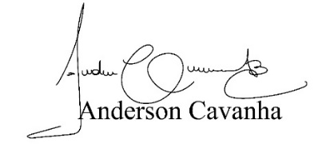
(Bruxão Cavanha-PL)
Vereador

